Лабораторная работа № 5.
Разработка на Flutter. Изучение MaterialApp, Scaffold и Image.

Лабораторное (практическое) занятие рассчитано на 4 часа.
Формируемые компетенции: ОК 1 - 9, ПК 1.1 - 1.6.
Цель: изучить среду быстрой разработки приложений IntelliJ IDEA. Научится разрабатывать приложения на языке Dart и Flutter.
Методическое и техническое обеспечение: Компьютер, IntelliJ IDEA, компилятор языка Dart.

Теоретические сведения

1 MaterialApp и Scaffold
Виджет MaterialApp предназначен для создания графического интерфейса в стиле material design. Кроме собственно интерфейса в стиле material design это виджет предоставляет много другой функциональности, например, позволяет определить навигацию, различные части приложения и т.д. Поэтому вначале рассмотрим некоторые базовые моменты использования MaterialApp.
Конструктор MaterialApp имеет приличное количество параметров, среди которых следует выделить параметр home. Этот параметр задает базовый виджет, который будет отображаться в MaterialApp при загрузке. Например:

void main() {
runApp(MaterialApp(
home: Container(
color: Colors.white,
padding: EdgeInsets.only(top:25),
child: Text("Flutter на METANIT.COM",
style: TextStyle(fontSize: 22, color: Colors.black87),
textAlign: TextAlign.center,
textDirection: TextDirection.ltr),
),
));
}

Scaffold
Несмотря на то, что для параметра home можно использовать любой виджет, в реальности, как правило, в данном качестве используется виджет Scaffold. Это еще один виджет, который применяется для создания интерфейса в стиле Material Design.
Конструктор класса Scaffold также имеет довольно много параметров, из которых прежде всего следует выделить параметр body - он задает основное содержимое Scaffold в виде другого виджета. Например:
void main() {
runApp(MaterialApp(
home: Scaffold(
body: Container(
color: Colors.white,
padding: EdgeInsets.only(top:25),
child: Text("Flutter на METANIT.COM",
style: TextStyle(fontSize: 22, color: Colors.black87),
textDirection: TextDirection.ltr),
),
),
));
}
AppBar
Из других параметров конструктора Scaffold следует отметить параметр appBar, который задает верхнюю панель с заголовком и возможными иконками. В качестве значения этот параметр принимает объект AppBar.
AppBar представляет еще один класс, который применяется для придания приложению стиля Material Design.
Виджет AppBar также предоставляет богатую функциональность. И пока остановимся только на заголовке, который устанавливается с помощью параметра title конструктора AppBar. Этот параметр в качестве значения принимает виджет Text:

void main() {
runApp(MaterialApp(
home: Scaffold(
body: Text("MaterialApp in Flutter",
style: TextStyle(fontSize: 22, color: Colors.black87),
textDirection: TextDirection.ltr),
appBar: AppBar(
title: const Text("METANIT.COM"),
),
),
));
}

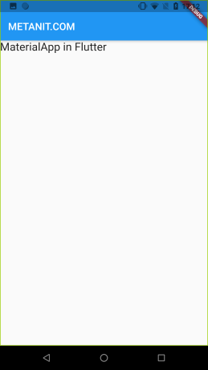

2 Image и вывод изображений

Виджет Image позволяет выводить изображения. Image поддерживает все распространенные форматы файлов изображений: JPEG, PNG, GIF (в том числе анимированные), BMP, WebP, WBMP.
Виджет Image поддерживает получает изображения из различных источников. И в зависимости от источника применяется соответствующий конструктор класса Image:
- Image(): для получения изображения с помощью ImageProvider
- Image.asset(): для получения изображения с помощью объекта AssetBundle и ключа ресурса
- Image.network(): для получения изображения с помощью сетевого адреса
- Image.file(): для получения изображения из файла с помощью класса File
- Image.memory(): для получения изображения с помощью класса Uint8List

Получение изображения по сети
Для вывода изображения, которое расположена где-то в сети интернет, необходимо использовать конструктор Image.network(), в который передается адрес изображения:
void main() {
runApp(Container(
color: Colors.white,
child: Image.network("https://picsum.photos/250?image=9"),
));
}
Получение локального изображения
Другой вариант вывода изображения представляет конструктор Image.asset(). Он позволяет использовать локальное изображение, которое хранится внутри приложения.
Для хранения изображений добавим в проект новую папку, которую назовем assets. В этой папке непосредственно для файлов изображений создадим новую папку images. Ив нее поместим файл какого-нибудь изображения:

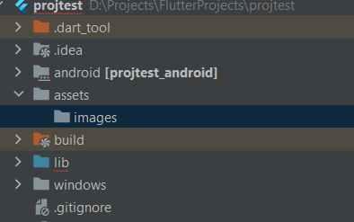

В моем случае файл изображения называется forest.png, а путь к нему относительно корня проекта - assets/images/forest.png.
Чтобы загрузить изображение, в конструктор Image.asset() передается локальный путь к файлу относительно корня проекта:
void main() {
runApp(MaterialApp(
home: Scaffold(
body: Image.asset("assets/images/forest.png"),
appBar: AppBar(
title: const Text("METANIT.COM"),
),
),
));
}

Но кроме того нам надо указать, что у нас в проекте есть такой ресурс изображения. Для этого откроем файл pubspec.yaml, который по умолчанию выглядит примерно так:
В частности, найдем следующую секцию:
# To add assets to your application, add an assets section:
# assets:
# - images/a_dot_burr.jpeg
# - images/a_dot_ham.jpeg

Символ # представляет знак коментария. Изменим эту секцию следующим образом:
# To add assets to your application, add an assets section:
assets:
- assets/images/forest.png

BoxFit
Все конструкторы класса Image имеют параметр fit, который позволяет настроить расположение изображения внутри контейнера. В качестве значения он принимает одно из значений перечисления BoxFit:
- BoxFit.contain: изображение масштабируется относительно минимальной стороны контейнера (ширины или высоты).
- BoxFit.cover: изображение масштабируется относительно максимальной стороны контейнера (ширины или высоты).
- BoxFit.fill: изображение заполняет все пространство контейнера.
- BoxFit.fitHeight: изображение растягивается по высоте.
- BoxFit.fitWidth: изображение растягивается по ширине.
- BoxFit.none: изображение выравниваниется в контейнере (по умолчанию по центру), при этом аспектное отношение ширины и высоты игнорируется.
- BoxFit.scaleDown: изображение выравниваниется в контейнере (по умолчанию по центру) и при необходимости масштабируется, чтобы вписаться в границы контейнера.

Примение на примере fill:
void main() {
runApp(Container(
color: Colors.white,
padding: EdgeInsets.only(top:25),
child: Image.asset("assets/images/forest.png", fit:BoxFit.fill),
),
);
}
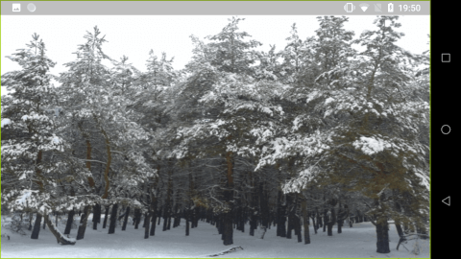

3 Кнопка ElevatedButton
Виджет ElevatedButton представляет кнопку, основная задача которой - реагировать на нажатия и по нажатию выполнять некоторое действие. Этот виджет имеет два конструктора. Первый конструктор:

ElevatedButton({@required VoidCallback onPressed, VoidCallback onLongPress, ButtonStyle style, FocusNode focusNode, bool autofocus: false, Clip clipBehavior: Clip.none, @required Widget child})

Рассмотрим некоторые параметры:
- onPressed: описывает действие, которое вызывается при нажатии
- onLongPress: описывает действие, которое вызывается при долгом нажатии
- style: стиль кнопки
- focusNode: объект, который используется для получения фокуса клавиатуры и для обработки событий клавиатуры
- autofocus: указывает, будет ли кнопка получать фокус по умолчанию
- clipBehavior: указывает, как содержимое кнопки будет обрезаться
- child: содержимое кнопки в виде другого виджета (обычно надпись на кнопке)
Второй конструктор позволяет дополнительно добавить иконку в виде виджета из параметра icon:
ElevatedButton.icon ({…})

Создание простейшей кнопки ElevatedButton:
void main() {
runApp(MaterialApp(
home: Scaffold(
body: ElevatedButton(
child:Text("Click", style: TextStyle(fontSize: 22),)
),
appBar: AppBar(title:Text("METANIT.COM")),
)
));
}

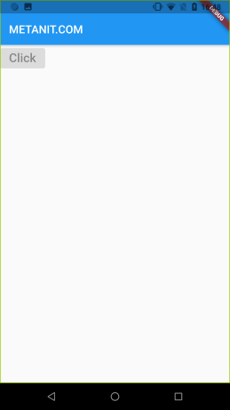

Как видно из скриншота, по умолчанию кнопка не активна, потому что мы не задали для нее действие, вызываемое при нажатии - то есть параметр onPressed. Этот параметр по сути представляет функцию void Function(), которая ничего не возвращает и не принимает никаких параметров.
В качестве простейшего примера сделаем по нажатию на кнопку вывод на консоль некоторой строки:
void main() {
runApp(MaterialApp(
home: Scaffold(
body: ElevatedButton(
child: Text("Click", style: TextStyle(fontSize: 22)),
onPressed:(){ print("Clicked!!!");}
),
appBar: AppBar(title: Text("METANIT.COM")),)
));
}

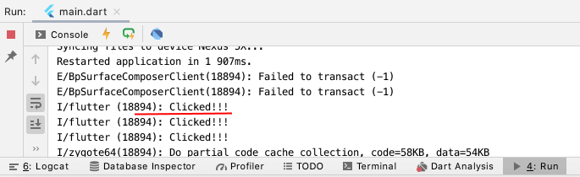
Индивидуальные задания

- Разработать приложение, станица которого будет выглядеть, как показана на рисунке ниже. В приложении должно использоваться изученные в этой работе виджеты: MaterialApp, Scaffold, ElevatedButton, Image.

